ΠΑΡΑΡΤΗΜΑ III - Υπόδειγμα Βιογραφικού Σημειώματος
ΒΙΟΓΡΑΦΙΚΟ ΣΗΜΕΙΩΜΑ
ΠΡΟΣΩΠΙΚΑ ΣΤΟΙΧΕΙΑ
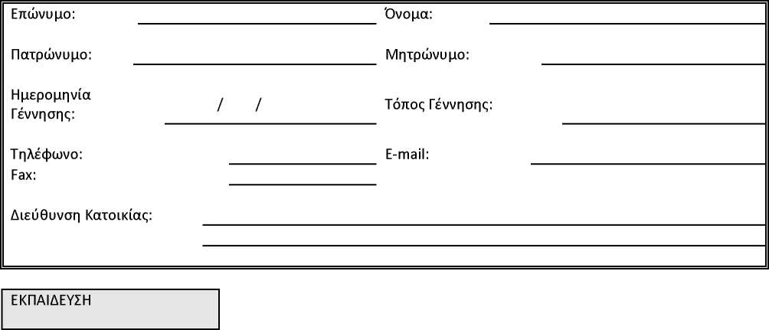
Ίδρυμα | Πτυχίο | Ειδικότητα | Ημερομηνία Απόκτησης Πτυχίου

ΕΠΑΓΓΕΛΜΑΤΙΚΗ ΕΜΠΕΙΡΙΑ
Θέση ή Έργο | Εργοδότης | Καθήκοντα | Χρονική Περίοδος (μμ/εεεε)

